管理体系审核记录表
过程与活动、  抽样计划 | 涉及  条款 | 受审核部门：生产部 主管领导/陪同人员：黄刚强 | 判定
 |  | 审核员：文波 审核时间：2021年6月17-18日
审核条款：
QMS:5.3组织的岗位、职责和权限、6.2质量目标、7.1.3基础设施、7.1.4过程运行环境、8.1运行策划和控制、8.3产品和服务的设计和开发、8.5.1生产和服务提供的控制、8.5.2产品标识和可追朔性、8.5.4产品防护、8.5.6更改控制、
EMS/OHSMS: 5.3组织的岗位、职责和权限、6.2 环境/职业健康安全目标、方案、6.1.2环境因素/危险源的识别与评价、6.1.4措施的策划、8.1运行策划和控制、8.2应急准备和响应
部门及人员的职责和权限 | QEO5.3 | 生产部主要作用、职责和权限包括:负责基础设施管理控制，负责生产和服务提供的控制，包括制定生产计划，科学合理调度，确保生产计划及时按期完成，负责产品标识，并确保在必要时实现可追溯性，负责产品设计、产品实现的策划，质量管理体系生产服务提供控制，负责环境因素、危险源辨识和控制，负责生产过程运行的环境和安全控制，应急预案并实施预案的紧急演练，负责产品生产作业活动、过程中环境安全的监视和测量，负责生产进度、现场工作环境和安全生产管理。  生产部上述作用和职责、权限基本得到有效沟通和实施。 | 符合
环境因素/危险源辨识与评价  措施的策划 | EO6.1.2  EO6.1.4 | 生产部黄刚强述：公司制订《环境因素和危险源识别评价与控制程序》，生产部根据密集架、书架、文件柜、钢木办公家具、学校校具、部队营房营具的生产、进料、办公、销售等过程工作特点对涉及的环境因素、危险源进行了识别和辨识。  在公司编制的”环境因素识别与评价控制程序”中，对环境因素识别和评价的目的、职责、工作程序和记录的要求均有明确的规定。  查到《环境因素识别评价表》：已识别生产部的环境因素产生过程包括：剪切开料、冲压、折弯、打磨、焊接、喷涂、组装、能源消耗、用电不当、生产垃圾等过程中粉尘的排放，噪声的排放，能源的消耗，废水、废渣的排放、固废的废弃等，在环境评价过程中考虑到环境影响、三种时态和三种状态等。使用分级评分的方式。基本合理。  参加环境因素辨识和评价人员：陈松林、魏东、黄刚强等 时间：2021年1月16日  查到《重要环境因素清单》已识别重要环境因素包括：潜在火灾，噪音排放、废气/粉尘排放、固废排放，明确控制措施和责任部门，基本合理。  查到《危险源辨识与评价一览表》，内容有：作业活动名称、潜在危险因素、时态、状态、可导致事故、可采取控制措施、危险发生的可能性L、损失后果C、频繁程度E等。识别出生产部危险源有：触电、火灾、机械伤害、听力损害、爆炸、高空坠落、中毒、职业病、人身伤害等。优先控制风险采用“LEC”方法进行评价。提供《不可接受风险清单》有：火灾，触电、粉尘伤害、噪声伤害、机械伤害等，并制定有控制措施。  参加危险源辨识和评价人员：陈松林、魏东、黄刚强等 时间：2021年1月16日。以上危险源识别基本全面、无遗漏，评价合理。  控制措施：策划通过运行控制、管理方案、培训教育、应急预案等对重大环境因素和危险源实施控制，如：一般固废集中收集外售至废品回收站；危废委托有资质单位回收；选用低噪声设备，合理布局，隔声减震，厂房隔音；设备、电路定期检修、不定期检查，提高安全意识；做好火灾预防措施。一旦发生按相关应急预案执行；制定目标、指标；设备、电路定期检修、降低跑冒滴漏等，基本适宜，具体见EO8.1条款。 | 符合
目标及方案 | QEO6.2 | 查有公司级管理目标，并按照部门对目标进行分解，有目标管理管理规定，规定了目标的分解及考核的具体方法。  生产部目标 2021年6月1日统计情况  1、生产设备设施完好率≥90% 95.6%  2、产品一次交验合格率≥98% 100%  3、因公责任重大伤亡事故为0；职业病发病率为0 0  3、火灾、触电、机械伤害事故为0； 0次  4、固废分类处置率100%； 100%  与方针一致，符合公司总的质量、环境、职业健康安全目标，2021年6月1日，黄刚强进行了统计及目标实现分析，经查，达成目标。  抽环境安全管理方案，企业建立了对火灾、触电、固废、噪音伤害、机械伤害、粉尘伤害等项管理方案，明确了措施、责任人、时间、资金投入要求：  抽查A、潜在火灾管控：  1、制定火灾应急预案，并进行演练；  2、按照年度培训计划对管理人员和操作人员进行火灾消防应急演习培训，提高人员安全防火应急措施知识；  3、公司各部门配备灭火器并悬挂履历卡；每一个月检查一次配备的灭火器、消防器材，对不合格的及时更换确保发生火灾事故时能有效控制；  4、费用有部门预算。完成情况：于2020年8月至2021年5月每月环境安全检查，符合要求。  抽查B、对触电采取措施如下：  1.制订安全操作规程、制度，组织学习，严格执行。  2.按规定定期检查；  3.禁止非操作人员操作机械设备。  4.每台设备安装断路器、单独电源，开关设配电箱。  5.遇电路故障，禁止非电工维修。  6.进行安全意识培训  7. 费用有部门预算。完成情况：于2020年8月至2021年5月每月环境安全检查，符合要求。  措施在实施中，部分已完成，方案可指导实施，有效。 | 符合
基础设施 | Q7.1.3 | 1、公司为确保质量、环境、职业健康安全管理体系的建立、实施和改进需要，提供并配备主要生产设备包括立柱成型机、侧板成型机、挡板成型机、顶板封头成型机、剪板机、折弯机、压力机、钻床、切割机、喷塑线、行车等生产设备；卡尺、千分尺等监视测量设备；以及灭火器、消防栓、布袋除尘器处理设备等环保辅助设备/设施。现有基础设施配备较充分、齐全，满足日常经营和管理体系的实施和改进需要。  企业提供的《设备维修管理规定》、《设备保养管理规定》规定了设备申请、购置、验收、维护保养、检修、标识和报废等控制要求，生产设备维护保养有进行分类控制  查见“设备保养计划”，按日/周/月/进行设备保养。查见年度“设备保养记录表”，表中有列入各台设备进行管理，并对每台设备专人管理，每月填写各设备保养记录、保养日期、保养人等。  抽查2021年1月设备保养记录，设备名称：剪板机，型号：Q11B-3，保养项目：打油、清洁等，设备管理人员：熊思勇、黄刚强。  抽查2021年4月设备保养记录，设备名称：开式可倾压力机，型号：JB23-12，保养项目：打油、清洁等，设备管理人员：聂孟平、黄刚强。  抽查2021年5月设备保养记录，设备名称：折弯机，型号：WL67Y40/2000，保养项目：打油、清洁等，设备管理人员：彭永刚、黄刚强。  现场观察到上述生产设备及辅助设备运行状态正常。  2、查特种设备管理，企业有使用起重机、储气罐。  起重机提供了定期检验报告及使用登记证。  起重机：公司使用2台行车，1台额定起重5吨，1台额定低于1吨，  2019年5月进行了检验，有效期至2021年5月；企业2021年5月18日安排进行了检验合格，暂未收到报告。  储气罐：简单压力容器，储气罐罐体在推荐使用年限内，公司已要求相关机构对储气罐附件（安全阀+压力表）进行年检，后续监督审核重点关注。  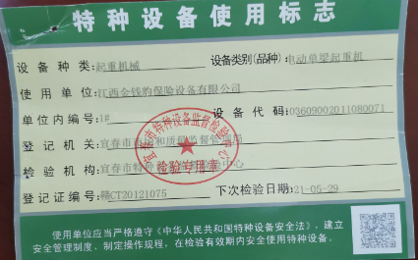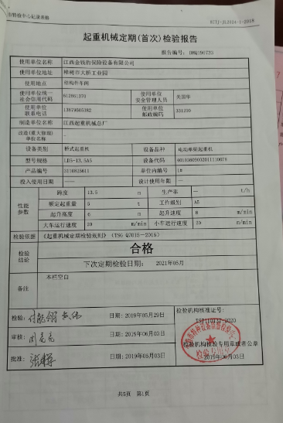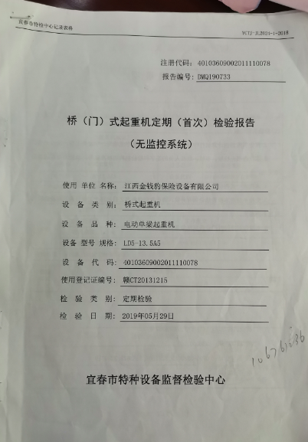  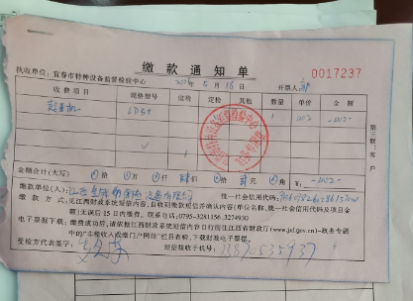 | 符合
过程运行环境 | Q7.1.4 | 产品生产销售对环境没有特殊要求，生产销售服务和办公环境干净、整洁。  查公司办公面积适宜；车间布局基本合理，空间较宽敞，但是喷塑车间地面有少量粉尘，车间主任介绍每周定期清扫干净，查看车间环保、消防安全设施等运行状态良好。生产区域原料存放区、生产加工半成品、产品等放置整齐，标识明确，现场巡视发现车间现场、仓库等区域/场所有按规定要求配备灭火器、安全通道畅通，现场观察到操作工按章作业，生产秩序良好。车间现场工作环境基本满足要求。过程运行环境基本满足要求。  员工关系和谐，墙面张贴有文化宣传活动的资料，与员工交流时，情绪愉快；过程运行环境基本满足要求。 | 符合
运行的策划和控制 | Q8.1 | 一、确定产品和服务的要求  1、顾客的合同要求：依据客户要求确定产品的数量、规格、型号、交期等。  2、公司生产的产品主要有：密集架、书架、文件柜、钢木办公家具、学校校具、部队营房营具的生产等  3、公司生产、检验相关标准：参考国家行业标准制，主要有：《GB/T3325-2017金属家具通用技术条件》、《QB/1097—2010钢制文件柜技术条件》、《GB/T 13667.1-2017钢制书架 第1部分:单、复柱书架》、《GB/T 13667.2—2017积层式钢制书架技术条件》、《GB/T 13667.3-2013钢制书架 第3部分:手动密集书架》、《GB/T 13667.4-2013钢制书架 第4部分:电动密集书架》、《GB/T13668-2015钢制书柜、资料柜通用技术条件》等，编制了相应的过程文件：编制了《生产工序作业指导书》、《过程检验规程》等指导产品生产和确定产品的接收；  4、特殊工序是喷涂、焊接过程，提供特殊过程的《特殊过程确认单》，对喷涂、焊接、过程进行了过程确认，2021.1.5日陈松林、黄刚强、杨润苟、魏东等对工艺、设备、工艺参数、人员进行了确认，符合要求。  5、明确了质量目标和相关的产品特性要求：产品出厂合格率100%；客户满意度大于95分，根据客户技术要求进行生产和服务的提供。  二、过程及产品接收准则  1、工艺流程：公司生产产品都属于金属框架结构，生产工艺流程为：剪板下料→冲压作业→折弯作业→焊接、打磨作业→静电粉末喷涂→组装、包装（零部件包装）→入库  2、接收准则：原料验收标准、成品检验标准、客户要求、参考行业、国家标准等。  三、确定资源需求：  生产设备：立柱成型机、侧板成型机、挡板成型机、顶板封头成型机、剪板机、折弯机、压力机、钻床、切割机、喷塑线、行车等。  监测设备：卡尺、千分尺等。  设备与监测设备基本满足公司产品和服务的需求。  四、实施过程控制：  公司按照制定的《冲床作业指导书》《折弯机作业指导书》《切割机作业指导书》《焊接作业指导书》《打磨作业指导书》《喷涂作业指导书》《装配作业指导书》等工序作业指导书及《过程检验规程》、《成品检验规程》、《原料进货检验规程》等文件对产品的生产和检验过程实施了过程控制。  五、根据企业体系运行控制的要求策划了成文信息要求，公司生产和服务相关记录主要有：作业通知单、成品检验单、车间巡检记录、生产工艺记录表、检验记录表等。用于保持、保留有关质量体系运行要求的成文信息。  策划的输出适合于组织的运行。经识别，无外包过程。 | 符合
产品和服务的设计和开发 | Q8.3 | 组织按照顾客要求和已设计的款式，参考国家标准进行密集架、书架、文件柜、钢木办公家具、学校校具、部队营房营具的设计开发、生产，企业目前按已设计的款式加工销售占大多数，设计开发策划、输入、评审、确认均无变化，设计开发输出有变更，变更的主要内容为密集架、书架、文件柜、钢木办公家具、学校校具、部队营房营具的尺寸、款式和家具颜色，上述变更经过总经理、技术人员、生产厂长和顾客共同确认。  查编制有《设计与开发控制程序》，文件对设计开发的全过程进行了规范化管理，同时考虑引用生命周期的理念以确保所设计开发的产品能满足顾客需求或期望和有关法律法规要求。  组织提供了密集架、书架、文件柜、钢木办公家具、学校校具、部队营房营具的设计开发资料。  一、抽查了密集架相关研发资料，记录了设计开发的策划、输入、输出、评审、验证和确认活动。  （一）设计开发的策划，包括了设计和开发各个阶段的评审、验证和确认活动，以及设计开发人员分工及职责，编制：黄刚强，批准：张良，日期：2021.3.15。  项目建议书  JQB-JL-17  项目名称： 密集架 规格型号： 600*2700*2400  销售对象 江西方迪科技有限公司 任务日期 2021.3.31  项目负责人 陈松林 预算费用 15000元  根据客户对产品的需求，我公司设计适用于陈列档案的书架产品；  1、在设计时应考虑产品符合《GB/T 3325-2017 金属家具通用技术条件》、《GB/T 13667.4-2013 钢制书架 第4部分：电动密集书架》  2、原材料质量及环保指标应符合GB-T11253-2007 碳素结构钢冷轧薄钢板及钢带；GB 18584-2001室内装饰装修材料 木家具中有害物质限量；欧盟ＲＯＨＳ指令２０１１/６５/ＥＵ附录和其修正指令（ＥＵ）２０１５／８６３的限值要求。  人员：生产部、质检部、销售部负责人  检测设备：钢卷尺、游标卡尺  预算经费：15000元  预算分配：设计50、原材料600、生产350、质检50、委托检测费450元  模具费用:13500元  技术部按照《项目建议书》的具体要求，设计应具备市场潮流的书架产品；  销售部应采购符合GB-T11253-2007 碳素结构钢冷轧薄钢板及钢带；GB 18584-2001室内装饰装修材料 木家具有害物质限量；欧盟ＲＯＨＳ指令２０１１/６５/ＥＵ附录和其修正指令（ＥＵ）２０１５／８６３的限值要求  生产部按照技术部提供的产品部件图、材料清单、部件尺寸、外形尺寸等技术要求进行生产；  质检部质检人员负责对原材料并按照《原料进货检验规程》进行检验；对半成品按照《过程检验规程》及成品按照《成品检验规程》进行检验，最终委托相关检测机最终进行验证；  经理审核 同意 签名：黄刚强 日期：2021.3.15 总经理批示 同意 签名：张良 日期：2021.3.15  备注：  基本符合设计开发过程策划的控制要求。  （二）、查设计和开发的输入：提供了《项目建议书》、《设计开发输入清单》。  查项目名称：密集架，规格：600*2700*2400：  设计内容：文件柜，规格：600*2700*2400  1、合同符合性 2、外观（美观）性3、结构合理性4、框架接口正确性、5、环境影响6、安全性、7、外形尺寸 8、稳定性 9、强度10、产品部件图11、材料清单12、工艺要求文件及说明13、包装要求。  产品设计开发依据：客户技术协议要求、包括国家现行规范、标准、行业标准；建设单位、主管部门有关文件及具体意见与要求；使用标准：GB/T 3325-2017 金属家具通用技术条件；GB/T 13667.4-2013 钢制书架 第4部分：电动密集书架  GB-T11253-2007 碳素结构钢冷轧薄钢板及钢带；GB 18580-2001室内装饰装修材料 木家具中有害物质限量；欧盟ＲＯＨＳ指令２０１１/６５/ＥＵ附录和其修正指令（ＥＵ）２０１５／８６３的限值要求。  查到对设计开发输入进行了评审，经评审设计输入评审通过。  评审人员：张良 、黄爱英、杨润苟、黄刚强、陈松林等，批准人张良2021.3.16日。  （三）、设计开发的评审：  查设计开发输入阶段进行了评审，查设计开发输出阶段进行了评审，  查密集架（规格：600*2700*2400）的《设计开发评审报告》，评审结论：本次开发的新产品密集架在性能和技术等方面基本上达到了顾客的要求，各项技术指标均达到要求。  评审人员：张良 、黄爱英、杨润苟、黄刚强、陈松林等，批准人张良2021.3.24日。  （四）、设计开发验证：  设计开发验证报告  JQB-JL-21  项目名称: 密集架 规格型号: 600*2700*2400  试验样品编号 验证日期 2021.3.23  设计开发输入综述（性能、功能、技术参数及依据的标准或法律法规等）  1、产品质量应符合《GB/T 3325-2017 金属家具通用技术条件》、《GB/T 13667.4-2013 钢制书架 第4部分：电动密集书架》  原材料质量及环保指标应符合GB-T11253-2007 碳素结构钢冷轧薄钢板及钢带；GB 18584-2001室内装饰装修材料 木家具中有害物质限量；欧盟ＲＯＨＳ指令２０１１/６５/ＥＵ附录和其修正指令（ＥＵ）２０１５／８６３的限值要求。  3、产品工艺结构符合标准要求；产品外观符合客户的要求；  主要检验设备  序号 设备编号 设备名称 操作者 备注  1 01 游标卡尺 熊国娟  2 02 钢卷尺 肖小红  验证 报告 检验报告： - 结构合理，符合质量标准要求 已通过 - 用料符合相关标准要求 已通过 - 结合处牢固、稳定 已通过 - 外观工艺要求 已通过 检验员：杨润苟 日期：2021.3.22  验证 结论 同意  对验证结论的跟踪结果：  同意  评审成员职责 总经理 销售部 质检部 生产部 采购部  评评审小组成员签字 张良 黄爱英 杨润苟 黄刚强 陈松林  （五）、设计开发确认  查产品设计和开发确认，提供了密集架（规格：600*2700*2400）设计开发确认报告，经样品交付验收和试用，全部指标合格，无发生任何质量方面问题的反馈，取得良好的反响，达到设计要求。客户进行了签名确认，确认日期2021.3.25。  （六）、查设计和开发的输出：  查2021.3.24日密集架（规格：600*2700*2400mm《设计开发输出清单》，本次设计开发输出主要有依据的标准、法律法规及技术协议，产品图纸，产品工艺文件、材料采购清单、产品操作规程、组装图等。2021.3.24日对设计开发输出进行了评审，评审结论：设计输出能满足设计输入的要求并能有效指导施工安装。评审人员：张良 、黄爱英、杨润苟、黄刚强、陈松林等。  设计和开发的输出管理符合规定的要求。  （七）、设计开发更改：应进行评审、验证、确认、批准，经查组织按顾客技术要求研发，暂未发生设计更改情况。研发过程发现的问题已及时进行了修正，修正后结果能满足技术要求。  二、抽查了文件柜相关研发资料，记录了设计开发的策划、输入、输出、评审、验证和确认活动。  （一）设计开发的策划，包括了设计和开发各个阶段的评审、验证和确认活动，以及设计开发人员分工及职责，编制：黄刚强，批准：张良，日期：2021.5.17。  项目建议书  JQB-JL-17  项目名称： 文件柜 规格型号： 860*360*1800  销售对象 乐和置业有限公司 任务日期 2021.5.29  项目负责人 杨战勇 预算费用 15000元  根据客户对产品的需求，我公司设计适用于陈列档案的文件柜产品；  1、在设计时应考虑产品符合《GB/T 3325-2017 金属家具通用技术条件》、《QB1097—2010 钢制文件柜技术条件》  2、原材料质量及环保指标应符合GB-T11253-2007 碳素结构钢冷轧薄钢板及钢带；GB 18584-2001室内装饰装修材料 木家具中有害物质限量；欧盟ＲＯＨＳ指令２０１１/６５/ＥＵ附录和其修正指令（ＥＵ）２０１５／８６３的限值要求。  人员：生产部、质检部、销售部负责人  检测设备：钢卷尺、游标卡尺  预算经费：15000元  预算分配：设计50、原材料600、生产350、质检50、委托检测费450元  模具费用:13500元  技术部按照《项目建议书》的具体要求，设计应具备市场潮流的文件柜产品；  销售部应采购符合GB-T11253-2007 碳素结构钢冷轧薄钢板及钢带；GB 18584-2001室内装饰装修材料 木家具有害物质限量；欧盟ＲＯＨＳ指令２０１１/６５/ＥＵ附录和其修正指令（ＥＵ）２０１５／８６３的限值要求  生产部按照技术部提供的产品部件图、材料清单、部件尺寸、外形尺寸等技术要求进行生产；  质检部质检人员负责对原材料并按照《原料进货检验规程》进行检验；对半成品按照《过程检验规程》及成品按照《成品检验规程》进行检验，最终委托相关检测机最终进行验证；  经理审核 同意 签名：黄刚强 日期：2021.5.17 总经理批示 同意 签名：张良 日期：2021.5.17  备注：  基本符合设计开发过程策划的控制要求。  （二）、查设计和开发的输入：提供了《项目建议书》、《设计开发输入清单》。  查项目名称：文件柜，规格：860*360*1800：  设计内容：文件柜，规格：860*360*1800  1、合同符合性 2、外观（美观）性3、结构合理性4、框架接口正确性、5、环境影响6、安全性、7、外形尺寸 8、稳定性 9、强度10、产品部件图11、材料清单12、工艺要求文件及说明13、包装要求。  产品设计开发依据：客户技术协议要求、包括国家现行规范、标准、行业标准；建设单位、主管部门有关文件及具体意见与要求；GB/T 3325-2017 金属家具通用技术条件；QB1097—2010 钢制文件柜技术条件 ，GB-T11253-2007 碳素结构钢冷轧薄钢板及钢带；GB 18580-2001室内装饰装修材料 木家具中有害物质限量；  欧盟ＲＯＨＳ指令２０１１/６５/ＥＵ附录和其修正指令（ＥＵ）２０１５／８６３的限值要求。  查到对设计开发输入进行了评审，经评审设计输入评审通过。  评审人员：张良 、黄爱英、杨润苟、黄刚强、陈松林等，批准人张良2021.5.19日。  （三）、设计开发的评审：  查设计开发输入阶段进行了评审，查设计开发输出阶段进行了评审，  查文件柜（规格：860*360*1800）的《设计开发评审报告》，评审结论：本次开发的新产品文件柜在性能和技术等方面基本上达到了顾客的要求，各项技术指标均达到要求。  评审人员：张良 、黄爱英、杨润苟、黄刚强、陈松林等，批准人郭春生2021.5.27日。  （四）、设计开发验证：  设计开发验证报告  JQB-JL-21  项目名称: 文件柜 规格型号: 860*360*1800  试验样品编号 验证日期 2021.5.23  设计开发输入综述（性能、功能、技术参数及依据的标准或法律法规等）  1、产品质量应符合《GB/T 3325-2017 金属家具通用技术条件》、《QB1097—2010 钢制文件柜技术条件》  原材料质量及环保指标应符合GB-T11253-2007 碳素结构钢冷轧薄钢板及钢带；GB 18584-2001室内装饰装修材料 木家具中有害物质限量；欧盟ＲＯＨＳ指令２０１１/６５/ＥＵ附录和其修正指令（ＥＵ）２０１５／８６３的限值要求。  3、产品工艺结构符合标准要求；产品外观符合客户的要求；  主要检验设备  序号 设备编号 设备名称 操作者 备注  1 01 游标卡尺 熊国娟  2 02 钢卷尺 肖小红  验证 报告 检验报告： - 结构合理，符合质量标准要求 已通过 - 用料符合相关标准要求 已通过 - 结合处牢固、稳定 已通过 - 外观工艺要求 已通过 检验员：杨润苟 日期：2021.5.23  验证 结论 同意  对验证结论的跟踪结果：  同意  评审成员职责 总经理 销售部 质检部 生产部 采购部  评评审小组成员签字 张良 黄爱英 杨润苟 黄刚强 陈松林  （五）、设计开发确认  查产品设计和开发确认，提供了文件柜（规格：860*360*1800）设计开发确认报告，经样品交付验收和试用，全部指标合格，无发生任何质量方面问题的反馈，取得良好的反响，达到设计要求。客户进行了签名确认，确认日期2021.5.28。  （六）、查设计和开发的输出：  查2021.5.27日文件柜（规格：860*360*1800mm《设计开发输出清单》，本次设计开发输出主要有依据的标准、法律法规及技术协议，产品图纸，产品工艺文件、材料采购清单、产品操作规程、组装图等。2021.5.27日对设计开发输出进行了评审，评审结论：设计输出能满足设计输入的要求并能有效指导施工安装。评审人员：张良 、黄爱英、杨润苟、黄刚强、陈松林等。  设计和开发的输出管理符合规定的要求。  （七）、设计开发更改：应进行评审、验证、确认、批准，经查组织按顾客技术要求研发，暂未发生设计更改情况。研发过程发现的问题已及时进行了修正，修正后结果能满足技术要求。  其他各产品的工艺相似，另抽查了产品：书架、钢木家具、学校校具、营房营具等产品的设计开发资料（包括：设计开发的策划、输入、输出、评审、验证和确认记录），情况同上。  组织的设计开发控制基本符合规定的要求。 | 符合
生产和服务提供的控制 | Q8.5.1 | 公司主要从事密集架、书架、文件柜、钢木办公家具、学校校具、部队营房营具的生产。  公司规定了生产和服务的控制要求，符合企业实际和标准要求，具有可操作性。  生产部黄刚强介绍说，公司依据已中标的标书、合同，下达生产计划。接到订单后召开生产会议，进行生产、质量及管理工作协调。通过原材料检验、过程检验、成品检验等过程对产品质量、生产进度等进行监控。  一、现场查看受控条件：  1) 公司目前从事密集架、书架、文件柜、钢木办公家具、学校校具、部队营房营具的生产。  生产的工艺流程是：剪板下料→冲压作业→折弯作业→焊接、打磨作业→静电粉末喷涂→组装、包装（零部件包装）→入库  特殊工序是喷涂、焊接过程，提供特殊过程的《特殊过程确认单》，对喷涂、焊接、过程进行了过程确认，2021.1.5日陈松林、黄刚强、杨润苟、魏东等对工艺、设备、工艺参数、人员进行了确认，符合要求。  通常依据客户的订单来确定需要生产以上产品的数量、规格型号、交货期，从而控制生产和销售的有序进行。  公司中标/甲方签订合同后，公司下达了《作业通知单》，查看作业通知单；订货名称：密集架；规格型号：18组6列，2700mm*600mm*2600mm；  现场有：生产通知单、图纸、设备操作规程、下料(剪板)作业指导书、冲压作业指导书、折弯作业指导书、焊接作业指导书、喷涂作业指导书、装配作业指导书、检验规范，操作性较强，可以满足指导生产操作的要求。  2）提供和配置了卡尺、千分尺、钢卷尺、塞尺等，监视和测量设备配置适宜，维护保养良好，能够满足质量特性测量需要。  3）检验活动有原材料检验、过程检验、成品的外观、规格尺寸、结构检验，能够验证过程和产品是否符合接收准则。  4）提供和配备了立柱成型机、侧板成型机、挡板成型机、顶板封头成型机、剪板机、折弯机、压力机、钻床、切割机、喷塑线、行车等，设备运转正常，维护保养良好，配置适宜于生产工艺过程。设备能按照生产流程摆放，摆放基本合理，车间通风良好，光线充足，车间内地面比较干净、整洁，有安全通道和灭火器，基础设施和环境能够满足生产需求。  5）生产操作人员和技术人员、管理人员以及质检员都经过了培训，能力满足要求，特种作业人员持证上岗（见行政部记录单）。  6）提供了设备操作规程、生产作业指导书、专用工装等，规定了操作的步骤、方法、注意事项等，操作人员直接按要求进行控制，防止人为错误。  7)所有的产品(从原材料至成品)都必须经检验合格后方可转序、入库和交付。质检部负责产品的检验和放行，产品经过测试检验合格后方可放行和交付，销售部负责产品交付和交付后活动的实施，并负责联系售后服务。  生产现场观察：  公司目前从事的是密集架、书架、文件柜、钢木办公家具、学校校具、部队营房营具的生产，产品结构形状比较简单，都是金属框架结构，工艺相似，区别主要在于结构、功能、规格尺寸、颜色、装饰面板的不同。  1．下料工序：  将密集架（规格：2700*600*2600mm）的立板，使用立柱成型机进行下料，原材料（冷轧钢板），下料立板尺寸：1.1*118*2576mm，偏差小于0.2mm，自检符合要求，操作人：聂绍勇。  2．冲压工序：  将书架（规格：2250*600*2200mm）的侧板，使用冲床及对应模具，进行冲压，偏差小于0.1mm，自检符合要求，操作人：邹定辉  3. 折弯工序：  将书架（规格：2250*600*2200mm）的侧板，使用设备折弯机，进行折弯，自检：外观、尺寸符合要求，操作人：聂建新  4.焊接工序：密集架的门及边筋，使用电焊机进行焊接，工艺重点控制参数：焊炬：80-100mm、间隙：1.0cm，自检外观、焊接牢固平整符合要求，操作人：彭卫科  5.打磨工序：  将文件柜（规格：960*400*1650mm）的底板，使用砂轮机进行打磨（电压：220V，电流小于2.7A），将焊缝磨平，打磨范围，焊缝两侧25-50mm，自检外观符合要求，操作人：陈 伟  6.喷涂工序：将重型货架、密集架、文件柜的挂板、托板、顶板、侧板等，进行喷涂，工艺重点控制参数（温度：220℃、时间：18分钟，喷涂电压：60-100KV），自检：外观光滑、无色差、无漏喷、无挂流、无脱落，操作人：熊少禹、邹定军。  7.装配工序，组装学生钢木桌椅（桌规格：600mm*400*760mm；椅规格：360*380*760mm）的椅脚及面板，工艺要求：组装后平整，无松动，无少件，操作工：熊小平。  通过现场观察以上工序操作均符合操作文件要求。  组织生产过程的控制符合标准规定的要求。 | 符合
标识和可追溯/产品防护 | Q8.5.2  Q8.5.4 | 产品标识主要通过划分区域、生产工艺记录、检验记录等进行标识，状态标识分为合格、不合格、待检等，生产加工过程中和产品监视和测量过程中有采取适当的方式对产品进行标识（含检验状态），标识有确保唯一性，当有追溯性要求时，可确保在必要时进行追溯。  原材料依据不同的类型和防护要求进行防护运输，产品运输要求包装等。  生产车间原材料分类分区放置在指定仓库、产品标识方法得当、未发现不同类型和状态产品发生混淆现象。标识和可追溯性基本符合标准要求。  产品生产过程中有采取相应的措施进行防护，以确保符合要求。防护包括标识、处置、污染控制、包装、储存、运输以及保护等。产品交工、包装及交付到预定地点期间，针对产品采取适当的防护措施，包括选择的搬运方法和设备、贮存场所，保持标识完整、清晰。  1.公司产品采取瓦楞纸、泡沫、拉伸膜及打包带的方式包装，可以防潮、防虫、防雨淋，运输时有遮盖帆布等防护措施。  2. 公司产品搬运采用拖车和人工搬运，按要求进行作业，有效防护产品。  3. 查组织的生产车间、仓库地面清洁，标识清晰，通道畅通。  4．本公司产品主要防碰、日晒雨淋、潮湿、防火。  5.车间及库房有消防栓和灭火器，状态良好，贮存环境适宜。  产品标识和防护管理基本符合要求。 | 符合
更改的控制 | Q8.5.6 | 对生产服务提供的更改进行必要的评审和控制，以确保稳定的符合要求。  组织保留形成文件的信息，包括有关更改评审结果、授权进行更改的人员以及根据评审所采取的必要措施。  经询问，目前无生产的变更。 | 符合
环境和职业健康安全运行控制 | EO8.1 | 编制与环境、安全体系运行控制有关的文件有运行控制程序、废弃物控制程序、噪声控制程序、消防控制程序、劳动防护用品控制程序、化学品油品控制程序、资源能源控制程序、应急准备和响应控制程序、化学品储存使用管理办法、生产车间噪声控制作业指导书、生产生活固废垃圾处理/利用作业指导书、员工职业健康及劳动保护管理规定、应急预案等。  1.对噪声达标排放采取措施如下：优化总平面布置，合理布压力机、冲床、焊机、切割机等高噪声设备，同时选用低噪声设备，对所用的高噪声设备采用消声、隔声和减震等措施，可有效减低噪声对周围环境的影响。  2.对固体废弃物分类处置。采取措施如下：按：“资源化、减量化、无害化”原则进行分类处理。一般固废主要为废边角料、废金属屑、废焊接头、废脱脂渣、废硅烷剂桶等由生产厂家回收利用，生物质燃料灰渣外运作农肥；危险废物主要为废脱脂液滤渣，定期交有危废处理资质的单位处理，存于危废品暂存处，不外排。签订有危废处理协议。  3.废气污染防治  企业废气主要是加热炉废气、喷涂粉尘、烘烤废气及无组织废气；加热炉产生的废气经水膜除尘处理后排放；喷塑工序喷涂室内产生的粉末涂料粉尘采用抽风式布袋回收，经布袋除尘处理后排放；喷塑烘烤工序，涂料固化时，会有少量的挥发有机气体产生，采用活性炭吸附处理；焊接工序会产生焊接烟尘，呈无组织形式排放。  4.废水污染防治  企业无工业废水外排，主要是厂区生活废水，采用隔油池+三级厌氧化粪池+地埋式生化处理装置处理，废水处理后排入工业园管网。  提供了2020年度三废监测报告，，检测单位：江西三科检测有限公司；时间：2020年7月16日；检测项目：废水、废气、噪音等。报告各测数据在标准范围之内，见附件报告。  5.现场见2020年7月至2021年5月环境安全检查记录表，每月对抽查环境安全情况进行检查，检查项目主要有：各区域卫生垃圾处理，废料处理、物料储存安全情况；消防设施是否完好；消防通道是否畅通；消防设施是否定期进行点检；人员是否按规定穿戴防护用品，设备安全情况、噪音情况、生产安全用电情况、用电是否有乱搭线现象；接地保护是否完好、能源消耗等.  查看了2021年1月-5月各月检查记录，检查结果均正常。  6.能源资源管控：  生产过程注意节水、节电、节约钢材等，人走关闭设备和照明开关，现场未发现有漏水和浪费电能的现象。  7.产品生命周期的环境管控：  公司从工艺设计和采购产品时已考虑了产品的环保性（包括其包装），生产过程中，严格按照环保等管理制度实施，控制好辅助材料的用量，避免浪费，生命周期终了时钢材、铝材等还可以回收再利用。  8.潜在火灾管控：  公司生产车间和办公区域配备了灭火器、消防栓，均符合要求。  9.安全防护：  公司给员工发放手套、口罩、工作服、护目镜、安全帽、耳塞等劳保用品。  10.车间设有药箱，能提供防止员工意外伤害加重的急救药品如创可贴、杀菌药水等。  11.为主要长期员工上社保，查见了交款证明。  12.为环境和职业健康安全管理体系运行提供了财务支持，查体系运行1年来至今用于环保、安全资金投入约17万余元，主要是垃圾处理、环保设施、消防设备、社保劳保用品、安全教育培训等。  13、员工饮用水为纯净水通过饮水机饮用。  14、固体废弃物分类管理，可回收废物交废品收购单位回收；不可回收废弃物，由环卫部门负责处理。  基本符合要求  七、现场运行控制：  现场巡视办公及生产区域配备有灭火器和消防栓多个，各车间均配有灭火器、消防栓。  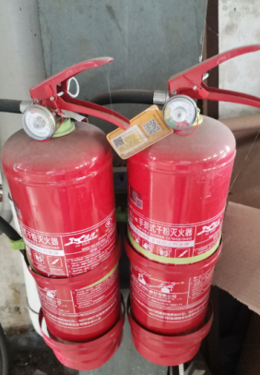  现场查看各工序设备运转正常，人员操作方法合理，并佩带相应的防护措施，如耳塞、口罩、手套等。操作人员穿戴有工作衣、工作鞋、工作帽等安全防护用品。生产车间内操作和选用低噪声的设备和工具，同时加强设备的检查和维保，确保机械设备在正常工况下运行，噪声能达标排放，环保设施运行正常。  各车间安全设施设有提示说明，方便取用，未发现遮挡消防设施和挤占消防通道的情况。  车间有安全操作规程和职业危害告知卡，对火灾、噪声、粉尘、机械伤害等进行了告知，设备有防护罩，现场操作人员配戴耳塞，口罩，搬运人员配戴线手套，穿着工作服。  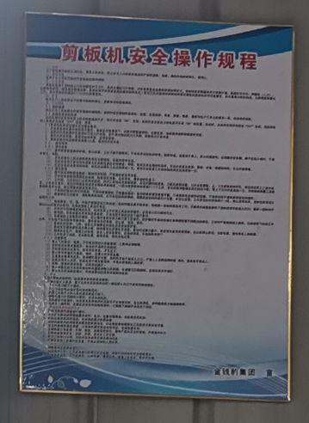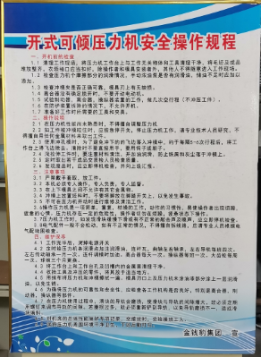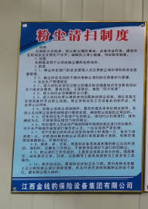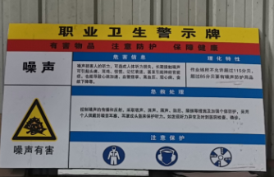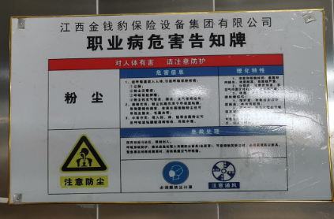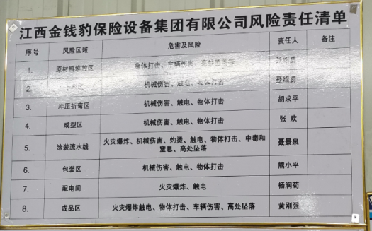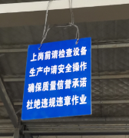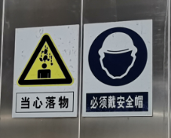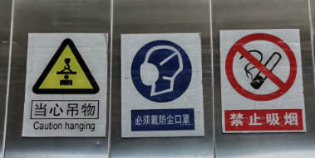  冲压、折弯、工序观察到操作工技巧熟练使用，经询问知道一定的安全防护及应急知识，穿戴了防护用品如工作服、手套、口罩、耳塞等，符合要求。折弯区域内，一台设备出现故障漏油，地面有一摊油迹，车间人员正在修理，另液压油存放区离此不远，存在火灾安全隐患，需及时清除油迹并做好防火安全，同企业进行交流改善。  喷涂工序，张贴职业病危害告知卡，喷塑人员配戴有手套、防毒口罩等防护用品，加热炉产生的废气经水浴除尘对烟气进行处理，经15米高排气筒排放；喷涂室内产生的粉末涂料粉尘采用旋风除尘器+圆筒形过滤装置过滤（其作用相当于布袋除尘器），对喷塑废气粉尘进行处理，塑粉回收利用再生产，未回收到的粉尘为无组织排放。  焊接工序，工件焊接过程中，会产生一定量的焊接烟尘。车间通风无组织排放，主要由二保焊和自动焊接，员工穿戴了工作服、手套、口罩、护目镜等防护用品，符合要求。但气瓶存放未进行稳固防倒摆放，存在安全隐患，不符合要求，开出不符合项要求改善。  巡查化学品存放区域，发现堆放有塑粉，有相关的MSDS及风险告知，物料摆放整齐，符合要求。  配电室门口设有防鼠挡板，配有绝缘手套、绝缘鞋、高压验电笔、安全帽，配有灭火器，处于有效状态。  各员工使用手持电动工具时先检查有无电线裸露等安全隐患。  生产车间内现场电线布线合理，电线均处于完好状态，设备有接地及保护装置，控制柜及漏电保护器状态良好。部分电源箱处于打开状态，已同企业进行了交流改善。  查看原材料仓库、成品仓库摆放整齐，张贴了相应物料状态标识；仓库有一二层，  一楼至二楼作业区人员上下楼梯有护栏防护，杜绝安全隐患。  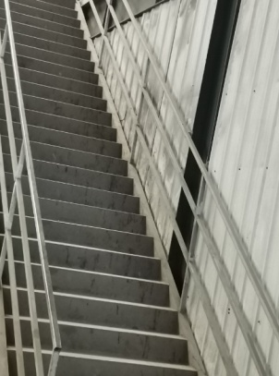  公司现场有使用升降平台1个，沟通得知起重限重490Kg，用于产品、原材料一二层楼原料转运，运行过程中，四周围栏防护，严禁人员使用，并要求按日周月重点对设备进行维护保养，安全检查，做好相关的防护措施等，确保装置安全有效运行。已同企业进行了沟通，重点做好维护保养，按要求规范作业，排除安全隐患。  车间现场在环保和职业健康安全防护方面的控制管理基本有效 ，但需加强对气瓶摆放规范管理。 | 不符合
应急准备和响应 | EO8.2 | 编制了《应急准备和响应程序》，建立了火灾、触电、机械伤害等应急预案，由生产部组织演练，提供了应急预案演习记录，  查火灾应急演练记录，演练时间 2021年3月3日  负责人：黄刚强  参加人：全体员工（生产部、行政部、销售部、采购部、质检部、财务部）  演练的效果  1、组织指挥有序，项目岗位配合较好，达到了预定目标，演练的效果较好。  2、人员的速度较快，及时按照预定方案对事故处理人员进行保护。  3、各参训人员着装整齐，装备佩戴完整，精神饱满。  4、处理事故得当，速度较快，分工明确，能各负其责  演练达到了目的。有效。  再查2021年1月20日触电应急演练记录、2021年4月12日机械伤害应急演练记录，情况基本同上。  抽查公司区域内配备消防设施，状态有效。  查到“2020-2021年消防器材检查记录”，公司每月对各区域的灭火器进行了检查，检查结果正常，检查人陈松林。  自体系运行以来尚未发生紧急情况。 | 符合

说明：不符合标注N

